Получение услуги ПФР:
Государственная услуга по выплате страховых пенсий, накопительной пенсии и пенсий по государственному пенсионному обеспечению.

Инструкция по получению услуги на портале Госуслуг:
  - «Зайдите на портал Госуслуг: gosuslugi.ru, нажмите в верхней строке на раздел «Пособия, Пенсия, Льготы» и выберите услугу «Выплата пенсии». Найдите и нажмите на услугу «Приём заявления о доставке пенсии». Нажмите кнопку «Начать».
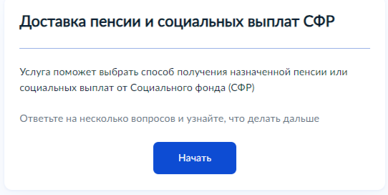
  - «Выберите верный вариант ответа. В электронном виде можно оформить услугу себе и ребенку до 18 лет. Для получения услуги по доверенности или недееспособному лицу необходимо обратиться в Социальный фонд».

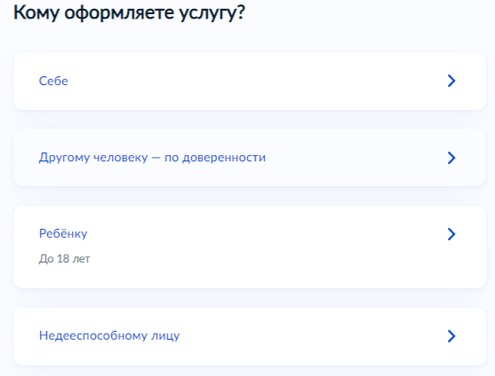

  - «Укажите желаемый способ получения выплат».
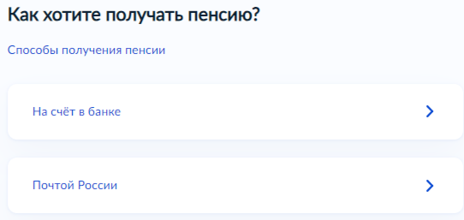

  - «Для подачи заявления вам потребуются паспорт, реквизиты банковского счёта (БИК или наименование банка, корр./счёт, номер банковского счёта на имя получателя). Нажмите «Перейти к заявлению»».

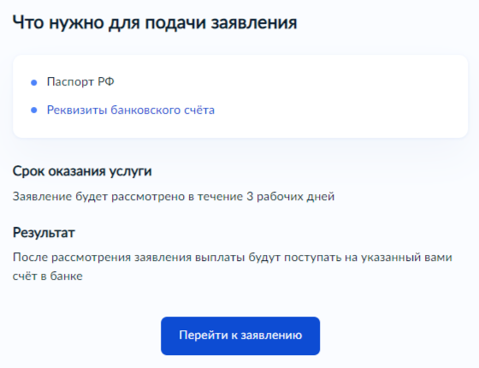
  - «Проверьте данные или введите (при необходимости) сведения о заявителе, документе, удостоверяющем личность, контактный номер телефона, адрес электронной почты, адрес фактического проживания».

  - «Введите реквизиты для перечисления выплаты. Нажмите кнопку «Продолжить»».

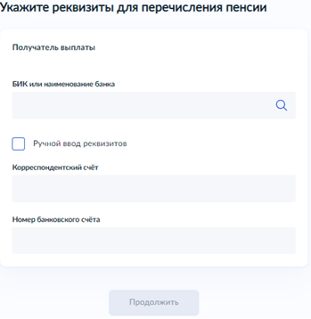
- «Выберите клиентскую службу Социального фонда РФ по Пермскому краю для обращения».
- «Ознакомьтесь с правилами предоставления услуги и нажмите кнопку «Отправить заявление»».
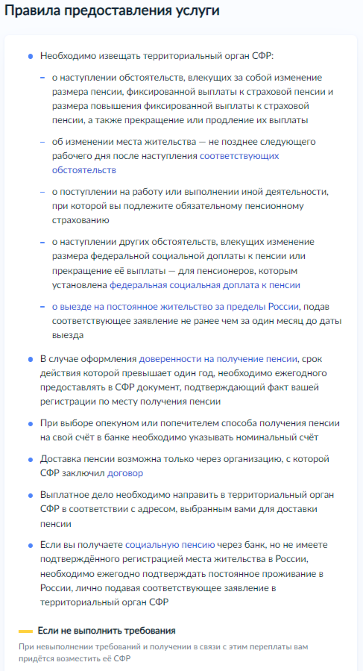

!
  - «После завершения процедуры подачи заявления, во избежание утечки персональных данных, необходимо удалить электронные образы документов и другие личные файлы с гостевого компьютера. Для удаления копий документов выделите их и нажмите одновременно комбинацию клавиш (Shift + Delete). В этом случае копии удаляются без попадания в корзину. Если документы удалены клавишей «Delete», необходимо также очистить содержимое корзины».
Проверка статуса заявления.
- «Нажмите на главное меню и выберите «Заявления»»:

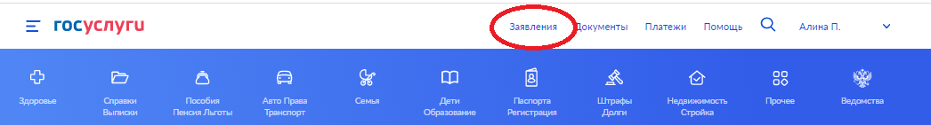

- «Выберите из списка поданное заявление и нажмите на него».

- «Информация о ходе рассмотрения заявления будет отображаться во вкладке «История», для того чтобы перейти в историю, необходимо пролистать страницу до конца».

